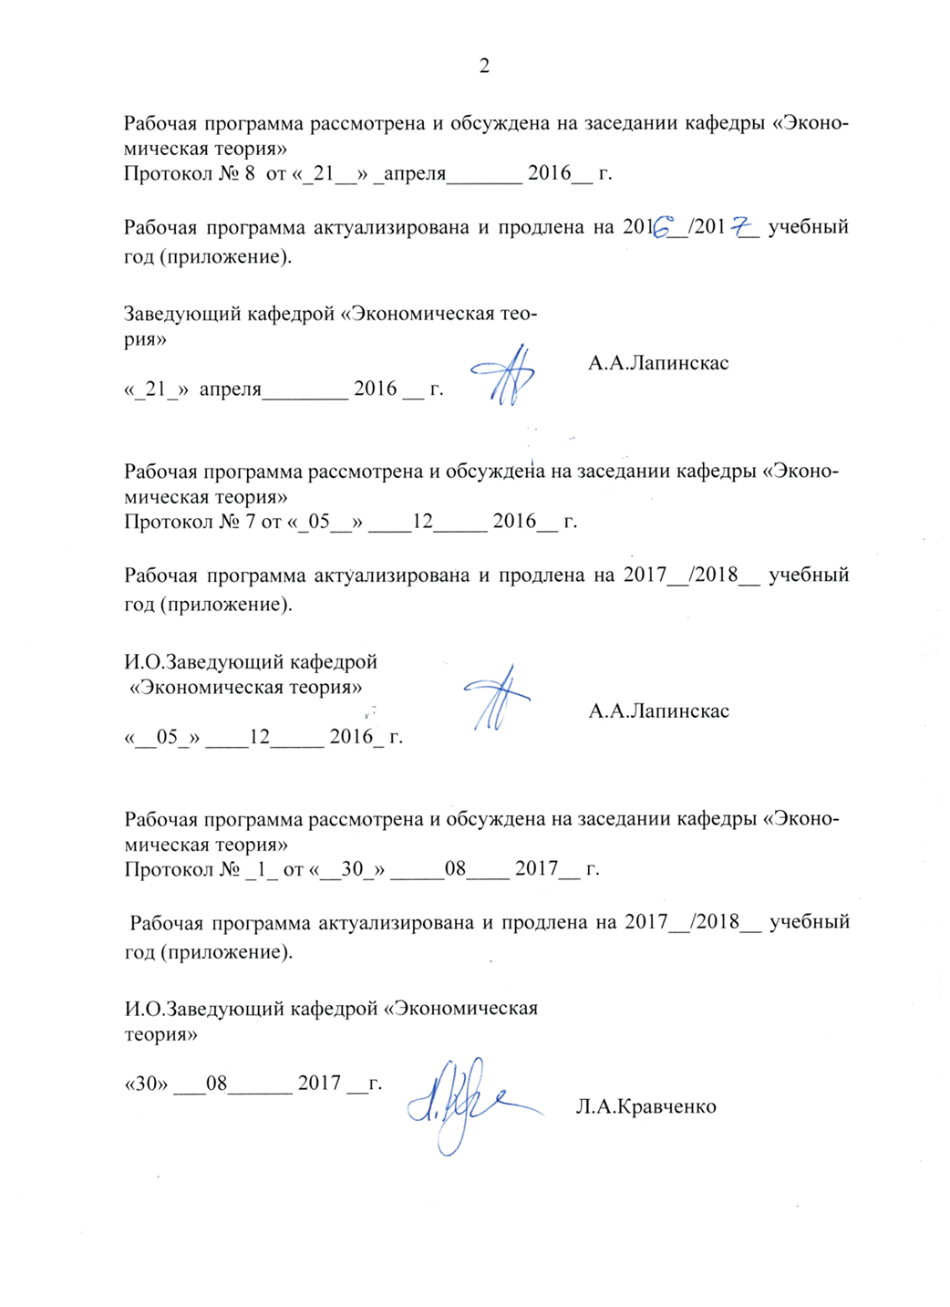

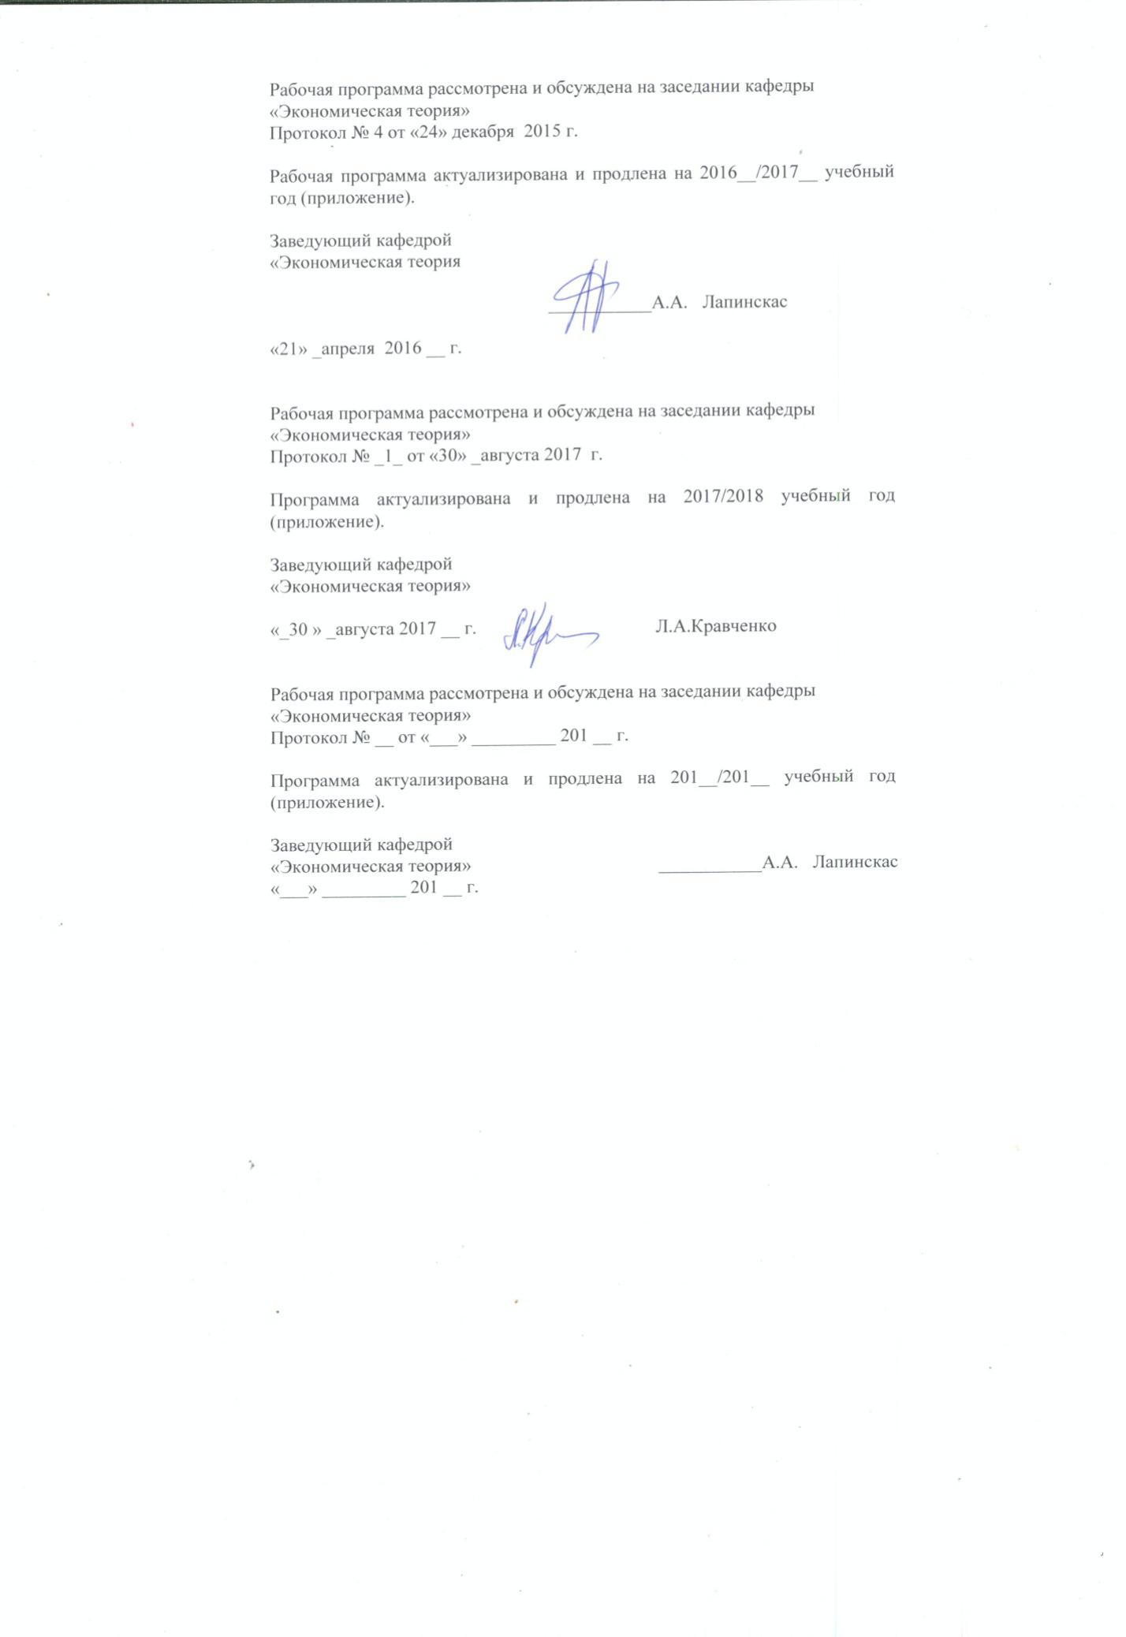

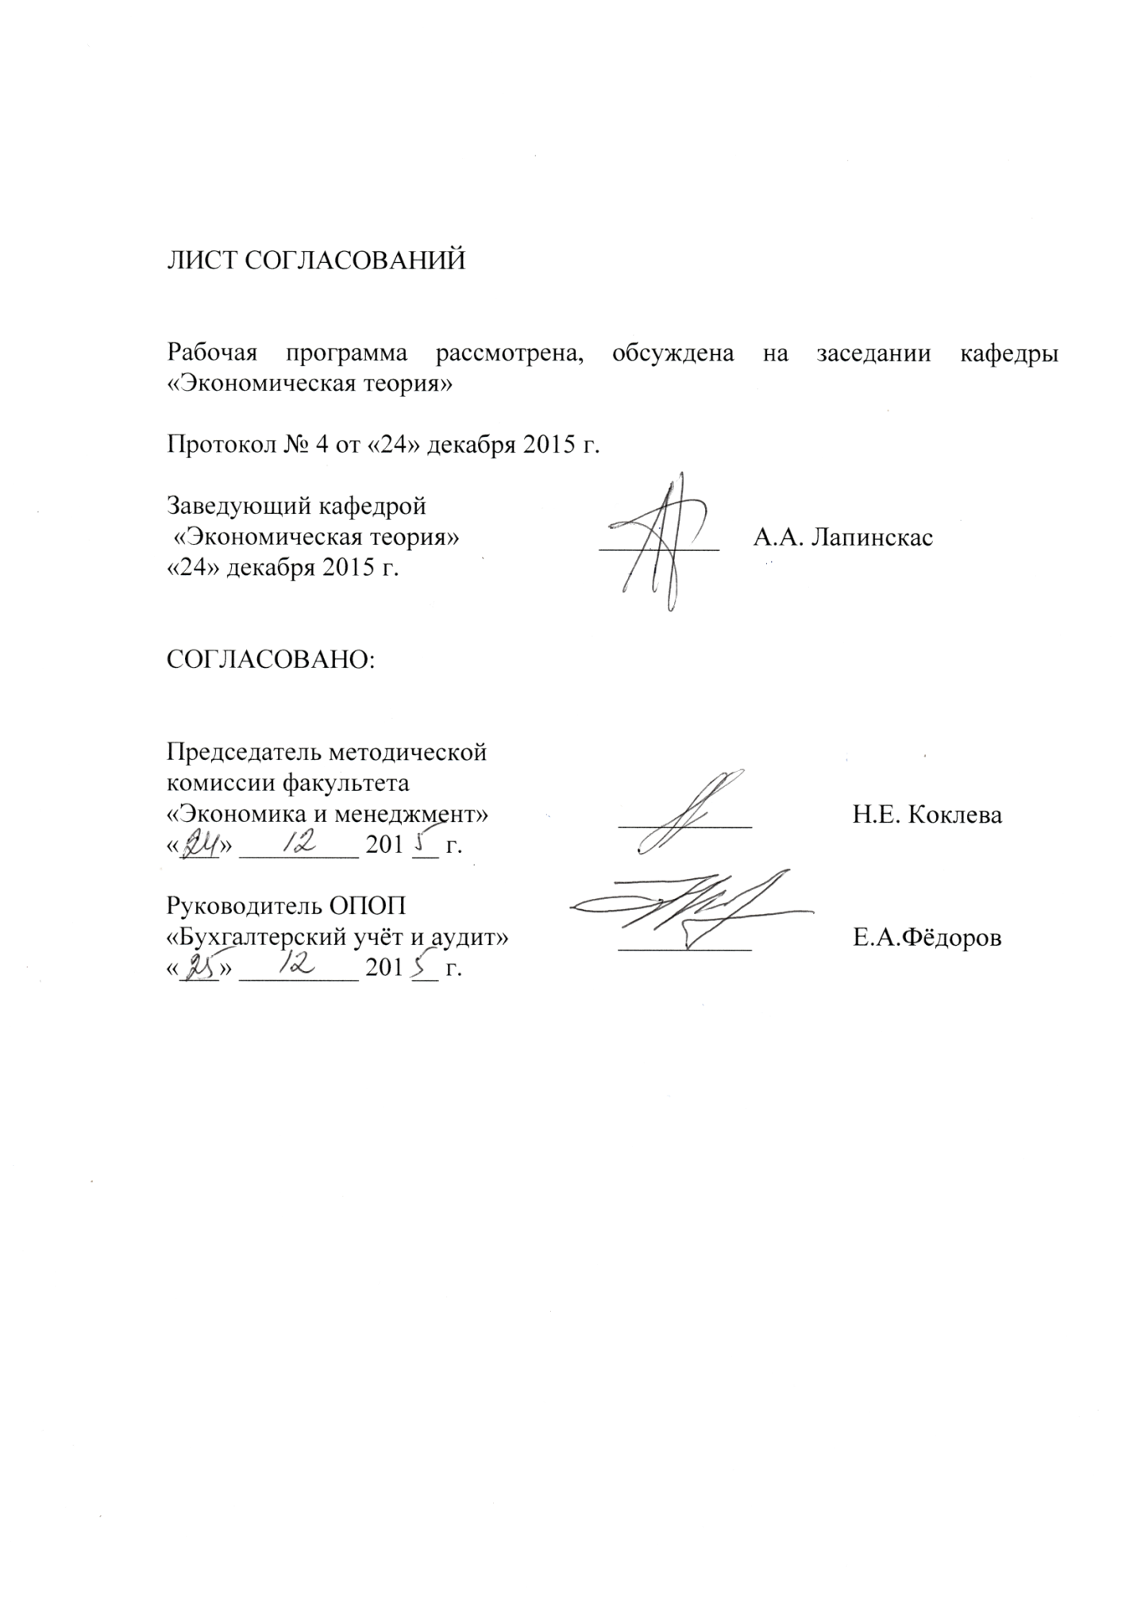1. Цели и задачи дисциплины

Рабочая программа составлена в соответствии с ФГОС ВО, утвержденным «12» ноября 2015г., приказ № 1327 по направлению 38.03.01 «Экономика», по дисциплине «Деловая этика»
Целью дисциплины «Деловая этика» является приобретение теоретических знаний и практических навыков в области взаимодействия с деловыми партнерами на основе сложившихся международных и национальных этических принципов. Понимание необходимости формирования, поддержания и содействия развитию этических норм бизнеса компании. Освоение приемов и стилей делового общения и правил делового этикета.
Для достижения поставленной цели решаются следующие задачи:
- изучение теоретических основ деловой этики;
- формирование навыков служебной идентификации к этическим нормам компании;
- овладение практическими знаниями и навыками в области деловых коммуникаций, необходимых для успешной профессиональной деятельности.

2. Перечень планируемых результатов обучения по дисциплине, соотнесенных с планируемыми результатами освоения основной профессиональной образовательной программы

Планируемыми результатами обучения по дисциплине являются: приобретение знаний, умений, навыков для профессиональной деятельности.
В результате освоения дисциплины обучающийся должен:
ЗНАТЬ:
- теоретические основы деловой этики и практику применения их в конкурентной среде, регламентацию коммуникативного поведения в соответствии с корпоративной культурой организации - теоретические основы развития мировой экономики;
УМЕТЬ:
- использовать полученные знания в профессиональной деятельности и межличностном общении;
- самостоятельно анализировать научно-практическую литературу по проблемам деловой этики в бизнес-общении;
- пользоваться методами и приёмами развития этических норм на разных уровнях корпоративной деятельности;
- использовать полученные знания в профессиональной деятельности.
ВЛАДЕТЬ:
- теоретическими знаниями в области деловой этики и навыками применения их в деловом общении.
Приобретенные знания, умения, навыки,характеризующие формирование компетенций, осваиваемые в данной дисциплине, позволяют решать профессиональные задачи, приведенные в соответствующем перечне по видам профессиональной деятельности в п. 2.4 основной профессиональной образовательной программы (ОПОП).

Изучение дисциплины направлено на формирование следующих общекультурных компетенций (ОК):
- способностью работать в коллективе, толерантно воспринимая социальные, этнические, конфессиональные и культурные различия (ОК-5);
профессиональных компетенций (ПК), соответствующих видам профессиональной деятельности, на которые ориентирована программа бакалавриата:
аналитическая, научно-исследовательская деятельность:
- способностью, используя отечественные и зарубежные источники информации, собрать необходимые данные проанализировать их и подготовить информационный обзор и/или аналитический отчет
(ПК-7)
Область профессиональной деятельности обучающихся, освоивших данную дисциплину, приведена в п. 2.1 ОПОП.
Объекты профессиональной деятельности обучающихся, освоивших данную дисциплину, приведены в п. 2.2 ОПОП.

3. Место дисциплины в структуре основной профессиональной образовательной программы

Дисциплина « Делова этика» (Б 1.В.ДВ.1.1) относится к вариативной части и является дисциплиной по выбору обучающегося.

4. Объем дисциплины и виды учебной работы

Для очной формы обучения:

Вид учебной работы | Всего часов | Семестр
Вид учебной работы | Всего часов | 8
Контактная работа (по видам учебных занятий)  В том числе:  - лекции (Л)  - практические занятия (ПЗ)  - лабораторные работы (ЛР) | 30  10  20 | 30  10  20
Самостоятельная работа (СРС) (всего) | 42 | 42
Контроль
Форма контроля знаний | Зачёт | Зачёт
Общая трудоемкость: час / з. е. | 72/2 | 72/2

Для заочной формы обучения:

Вид учебной работы | Всего часов | Курс
Вид учебной работы | Всего часов | 4
Контактная работа (по видам учебных занятий)  В том числе:  - лекции (Л)  - практические занятия (ПЗ)  - лабораторные работы (ЛР) | 8  4  4 | 8  4  4
Самостоятельная работа (СРС) (всего) | 60 | 60
Контроль | 4 | 4
Форма контроля знаний | Зачёт | Зачёт
Общая трудоемкость: час / з. е. | 72/2 | 72/2

5. Содержание и структура дисциплины

5.1 Содержание дисциплины
№ пп | Наименование раздела дисциплины | Содержание раздела
1 | Деловая этика: содержание и роль в бизнес-процессах. | Основные понятия и эволюция взглядов на деловую этику. Общение и его характеристика и разновидности. Деловое общение. Содержание понятия «деловая этика» и эволюция взглядов на деловую этику. Бизнес среда: внутренняя и внешняя. Модель влияния внешней и внутренней среды на фирму.Стейкхолдеры.
2 | Тенденции развития этических принципов в современных бизнес-процессах. | Универсальные этические принципы деловой этики. Декларация Ко «Принципы бизнеса».  Корпоративные кодексы- этический фильтр компании. Корпоративная социальная ответственность.  Особенности корпоративных и профессиональных кодексов Содержание корпоративных кодексов.  Корпоративные кодексы в бизнесе в РФ кодексов.
3 | Формы деловой коммуникации и способы взаимодействия в бизнес среде. | Этапы формирования и типы корпоративной культуры.Этические принципы и нормы делового общения менеджера. Принципы работы менеджера в организации. Установки управленческой деятельности менеджера в организации. Принципы и средства построения межличностных отношений. Межличностные отношения в системе бизнес процессов. Формы деловой коммуникации. Стили и барьеры общения. Этические принципы и нормы делового общения менеджера.
4 | Этические правила поведения служащих компании | Этикет делового общения и его национальные особенности. Основные принципы делового этикета.Виды и элементы этикета. Составляющие имиджа делового человека. Проблемы межкультурной коммуникации. Национальный характер. Национальные особенности делового этикета.  .Организация деловых контактов с отечественными и зарубежными партнёрами  Правила и принципы организации деловых контактов.

5.2 Разделы дисциплины и виды занятий

Для очной формы обучения:

№ пп | Наименование раздела дисциплины | Л | ПЗ |  | ЛР | СРС
 | Деловая этика: содержание и роль в бизнес-процессах. | 2 | 4 |  |  | 10
 | Тенденции развития этических принципов в современных бизнес-процессах. | 2 | 4 |  |  | 10
 | Формы деловой коммуникации и способы взаимодействия в бизнес среде. | 4 | 6 |  |  | 12
4 | Этические правила поведения служащих компании | 2 | 6 |  |  | 10
ИТОГО: |  | 10 | 20 |  |  | 42
Для заочной формы обучения:

№ пп | Наименование разделов дисциплины | Л | ПЗ | ЛР | СРС
 | Деловая этика: содержание и роль в бизнес-процессах | 1 | 1 |  | 10
 | Тенденции развития этических принципов в современных бизнес-процессах. | 1 | 1 |  | 10
 | Формы деловой коммуникации и способы взаимодействия в бизнес среде. | 1 | 1 |  | 20
4 | Этические правила поведения служащих компании | 1 | 1 |  | 20
ИТОГО: |  | 4 | 4 |  | 60

6. Перечень учебно-методического обеспечения для самостоятельной работы обучающихся по дисциплине

№ пп | Наименование раздела дисциплины | Перечень учебно-методического обеспечения
1  2  3  4 | Деловая этика: содержание и роль в бизнес-процессах  Тенденции развития этических принципов в современных бизнес-процессах.  Формы деловой коммуникации и способы взаимодействия в бизнес среде.  Этические правила поведения служащих компании | 1. Кибанов А.Я, Захаров Д.К., Коновалова В.Г. Этика деловых отношений. Учебник для вузов / А.Я. Кибанов, Д.К. Захаров, В.Г. Коновалова Инфра-М.:ЮНИТИ, 2015.- 383 с.  2. Алексина Т.А. Деловая этика. Учебник / Т.А Алексина - М.:Юрайт, 2014 – 384 с.  3. Билан, О. А. Деловая этика [Электронный ресурс] / О. А. Билан. - Москва: Петербургский государственный университет путей сообщения Императора Александра I, 2016.

7. Фонд оценочных средств для проведения текущего контроля успеваемости и промежуточной аттестацииобучающихся по дисциплине

Фонд оценочных средств по дисциплине является неотъемлемой частью рабочей программы и представлен отдельным документом, рассмотренным на заседании кафедры и утвержденным заведующим кафедрой.

8. Перечень основной и дополнительной учебной литературы, нормативно-правовой документации и других изданий, необходимых для освоения дисциплины

8.1 Перечень основной учебной литературы, необходимой для освоения дисциплины
1. Кибанов А.Я, Захаров Д.К., Коновалова В.Г. Этика деловых отношений. Учебник для вузов / А.Я. Кибанов, Д.К. Захаров, В.Г. Коновалова Инфра-М.:ЮНИТИ, 2015.- 383 с.
2. Алексина Т.А. Деловая этика. Учебник / Т.А Алексина - М.:Юрайт, 2014 – 384 с.
3. Билан, О. А. Деловая этика [Электронный ресурс] / О. А. Билан. - Москва: Петербургский государственный университет путей сообщения Императора Александра I, 2016.

8.2 Перечень дополнительной учебной литературы, необходимой для освоения дисциплины
1. Комарова А.В., Слотина Т.В., Ситников В.Л. Практикум по психологии. Учебное пособие./ А.В. Комарова, Т.В. Слотина, В.Л. Ситников Санкт-Петербург:ПГУПС, 2012 –92 с.
2. Бендюков М.А. Психология трудового конфликта. Учебное пособие/ М.А Бендюков Санкт-Петербург:ПГУПС,2011 –87 с.
3.Потапова Т.Л. Этика делового общения Конспект лекций.[Электронный ресурс] / Т.Л.Потапова. — Электрон. дан. — СПб. : ПГУПС, 2013. — 33 с. — Режим доступа: http://e.lanbook.com/book/44054— Загл. с экрана.

8.3. При освоении данной дисциплины нормативно-правовая документация и издания не используются.

8.4. Другие издания, необходимые для освоения дисциплины
Сайты деловых журналов: Режим доступа: открытый

1. РБК деловой журнал http://rbcdaily.ru/magazine
2. Российский журнал менеджмента. Периодичность: четыре выпуска в год ISSN 1729-7427 rjm.ru
3. Управление персоналом. Периодичность: четыре раза в месяц top-personal.ru
4. HR-Менеджмент[Электронный ресурс]. Режим доступа: http://www.4hr.ru.

- Перечень ресурсов информационно-телекоммуникационной сети «Интернет», необходимых для освоения дисциплины

Официальные издания и документы
1. Правительства Российской Федерации. Интернет–портал [Электронный ресурс]. Режим доступа: http://www.government.ru, свободный. -Загл. с экрана.
2. Министерство экономического развития Российской Федерации [Электронный ресурс]. Режим доступа: http://www.economy.gov.ru, свободный. -Загл. с экрана.
3. Эксперт. Журнал [Электронный ресурс]. Режим доступа: http://www. expert.ru,- - Загл. с экрана.
4. Российская газета - официальное издание для документов Правительства РФ [Электронный ресурс]. Режим доступа: http://www.rg.ru, свободный. — Загл. с экрана.

Электронно-библиотечные системы
1. Электронно-библиотечная система издательства «Лань» [Электронный ресурс]. Режим доступа: http://e.lanbook.com/
2. Бесплатная электронная библиотека онлайн "Единое окно к образовательным ресурсам" [Электронный ресурс]. Режим доступа: http://window.edu.ru
3. Электронная библиотека экономической и деловой литературы [Электронный ресурс]. Режим доступа: http://www.aup.ru/library/
4.Личный кабинет обучающегося и электронная информационно-образовательная среда [Электронный ресурс]. Режим доступа: http://sdo.pgups.ru (для доступа к полнотекстовым документам требуется авторизация).

10. Методические указания для обучающихся по освоению дисциплины

Порядок изучения дисциплины следующий:
- Освоение разделов дисциплины производится в порядке, приведенном в разделе 5 «Содержание и структура дисциплины». Обучающийся должен освоить все разделы дисциплины с помощью учебно-методического обеспечения, приведенного в разделах 6, 8 и 9 рабочей программы.
- Для формирования компетенций обучающийся должен представить выполненные типовые контрольные задания или иные материалы, необходимые для оценки знаний, умений, навыков и (или) опыта деятельности, предусмотренные текущим контролем (см. фонд оценочных средств по дисциплине).
- По итогам текущего контроля по дисциплине, обучающийся должен пройти промежуточную аттестацию (см. фонд оценочных средств по дисциплине).

11. Перечень информационных технологий, используемых при осуществлении образовательного процесса по дисциплине, включая перечень программного обеспечения и информационных справочных систем

- технические средства (персональные компьютеры, проектор, интерактивная доска,акустическая система);
- методы обучения с использованием информационных технологий(компьютерное тестирование, демонстрация мультимедийныхматериалов);
- электронная почта;
- программное обеспечение:
Microsoft Windows
MicrosoftOfficeProfessional

12. Описание материально-технической базы, необходимой для осуществления образовательного процесса по дисциплине
Материально-техническая база обеспечивает проведение всех видов учебных занятий, предусмотренных учебным планом по данному направлению и соответствует действующим санитарным и противопожарным нормам и правилам.
Она содержит:
- помещения для проведения лекционных занятий, укомплектованные специализированной учебной мебелью и техническими средствами обучения, служащими для представления учебной информации большой аудитории (маркерной доской, мультимедийным проектором и персональным компьютером для демонстрации документов MicrosoftOfficeProfessional).
- компьютерный класс для проведения практических занятий, оснащенный компьютерной техникой из расчета не менее одного компьютера на двух обучающихся. На компьютерах установлены программыMicrosoftOfficeProfessional.
В случае отсутствия стационарной установки лекционная аудитория оснащена розетками электропитания для подключения переносного комплекта мультимедийной аппаратуры и экраном (либо свободным участком стены ровного светлого тона) размером не менее 2 х 1,5 метра.
Число посадочных мест в лекционной аудитории соответствует списочному составу потока обучающихся, а в аудитории для практических занятий – списочному составу группы.
Материально-техническая база кафедры «Экономическая теория» обеспечивает проведение всех видов учебных занятий, предусмотренных учебным планом по направлению 38.03.01 «Экономика» и соответствует действующим санитарным и противопожарным нормам и правилам.
Она содержит: помещения для проведения практических (семинарских) занятий, укомплектованных специализированной учебной мебелью и техническими средствами обучения (маркерной доской, персональными компьютерами, проектором или интерактивной доской); помещения для проведения лекционных занятий, укомплектованных специализированной учебной мебелью и техническими средствами обучения,


